ANNÉE 2026/2027
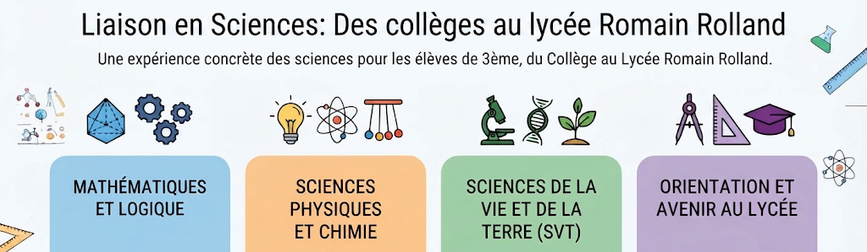
Un dispositif d'immersion au lycée, destiné aux élèves de 3ᵉ, pour accompagner chacun — quel que soit son profil —
vers une orientation scientifique choisie et préparée.
Les chiffres de 2025/2026.
113  collégiens accueillis en 2025/2026 | 7,9/10  note de satisfaction moyenne | 74–79 %  des élèves recommandent la journée | 2 → 3  collèges partenaires (Wallon rejoint le dispositif)
Pourquoi ça fonctionne
Le bilan 2025/2026, mené auprès des élèves et des équipes, fait ressortir trois points forts :
- Un excellent accueil — 71–79 % des élèves contents de participer, et autant estiment que la journée les a aidés à mieux comprendre le lycée.
- Un aspect expérimental très apprécié — les TP en SVT et physique-chimie sont plébiscités ; les élèves sont actifs et engagés dans la manipulation (les SVT arrivent en tête des matières préférées, ≈ 40 %).
- Un vrai effet sur l'orientation — 45–52 % des élèves voient leur envie d'aller au lycée renforcée ; les autres sont confortés dans leur choix.
Le dispositif : deux temps forts
Chaque temps prend la forme d'une véritable journée de cours au lycée — et non d'une journée « portes ouvertes » — avec des travaux pratiques, des séances de mathématiques et un temps dédié à l'orientation au CDI.
Nouveauté 2026/2027 — phase 1  Élèves « tangents »  - Élèves de 3ᵉ en questionnement sur la voie générale, repérés par les enseignants de collège  - TP de 1h20 en SVT et physique-chimie, dans les conditions réelles du lycée  - Séance de mathématiques (proportionnalité, fonctions)  - Temps au CDI consacré à l'orientation | Phase 2  Très bons élèves/pôle excellence  - Élèves envisageant une poursuite d'études scientifiques  - TP de spécialité niveau 1ʳᵉ/Terminale, en binôme avec des lycéens  - Réinvestissement des notions vues au collège  - Échanges sur l'orientation et le choix des spécialités
Ce que nous vous demandons/axe de travail 2026/2027.
Pour que la journée soit pleinement bénéfique aux élèves, votre appui est précieux sur quelques points :
- Caler le calendrier pour les 3 collèges
- Identifier les interlocuteurs des collèges / prise de contact.
- Identifier et orienter les élèves concernés — élèves « tangents » repérés par l'équipe pédagogique, et élèves motivés par une poursuite d'études scientifiques.
- Informer les familles et prévoir que les élèves déjeunent à la cantine du lycée, pour une immersion complète.
- CDI et Orientation Caler les ateliers avec les calendriers d'orientation des collèges.
- Assurer un relais côté orientation : un temps de retour avec les professeurs principaux, notamment autour des conseils de classe, prolonge l'effet de la journée.
- Rappeler le matériel nécessaire : feuilles, stylos, règle, calculatrice — c'est une journée de cours à vivre pleinement.
- Explicitation claire des critères d'évaluation et des attentes du lycée général. • Création de ponts plus étroits entre physique, chimie et mathématiques.
- Passage au format numérique des questionnaires de fin de journée.

Un objectif commun pour 2026/2027 — accompagner chaque élève, quel que soit son profil, vers une orientation choisie et préparée, grâce à des attentes claires et une vraie continuité collège → lycée.
Contact et coordination du projet — S. Boutin Puech, lycée Romain Rolland spuech@ac-creteil.fr*

